Затверджую
Завідувач сектору запобігання та виявлення корупції Одеської обласної державної адміністрації
________Олександр МІНАКОВ
13.12.2022

План
проведення навчань щодо пошуку інформації, нові функції для заповнення електронних декларацій особами, уповноваженими на виконання функцій держави або місцевого самоврядування.

- Де шукати інформацію, яку потрібно вказати у декларації.
- Нові функції у декларуванні.
- Випадки відсутності даних про власність у “Даних для декларації”.

План - конспект
Навчальний час 1 година
Дата та час проведення занять: грудень.
Тип проведення занять : самостійне вивчення.

ТЕМА
«Пошук інформації, нові функції для заповнення електронних декларацій особами, уповноваженими на виконання функцій держави або місцевого самоврядування»

Пошук інформації, нові функції для заповнення електронних декларацій особами, уповноваженими на виконання функцій держави або місцевого самоврядування

- Де шукати інформацію, яку потрібно вказати у декларації?

Не виходячи з дому ви можете скористатися такими вебсайтами:
- Портал “Децентралізація” (https://decentralization.gov.ua/) – містить відомості про нові назви районів та назви територіальних громад, які вони отримали після адміністративно-територіальної реформи.
Ця інформація допоможе вам коректно заповнити адресні блоки;

- Електронний кабінет на сайті Державної податкової служби України (https://cabinet.tax.gov.ua/login) – містить відомості про доходи;

- Єдиний державний реєстр юридичних осіб, фізичних осіб-підприємців та громадських формувань (https://nais.gov.ua/p/ediniy-derjavniy-reestr-yuridichnih-osib-fizichnih-osib-pidpriemtsiv-ta-gromadskih-formuvan) – інформація до розділів 8 «Корпоративні права» та 9 «Юридичні особи, кінцевим бенефіціарним власником (контролером) яких є суб’єкт декларування або члени його сім’ї» декларації;

- Електронний кабінет водія (https://e-driver.mvs.gov.ua/login) – інформація знадобиться при заповненні розділу 6 «Цінне рухоме майно – транспортні засоби»;

- Портал електронних послуг Пенсійного фонду України (https://portal.pfu.gov.ua/sidebar/templates/profile) – містить інформацію про нараховану заробітну плату та пенсію;

- Державний реєстр речових прав на нерухоме майно (https://nais.gov.ua/p/derjavniy-reestr-rechovih-prav-na-neruhome-mayno) – містить інформацію, яку необхідно зазначити у розділах 3 «Об’єкти нерухомості» та 4 «Об’єкти незавершеного будівництва» декларації;

- Офіційний електронний портал Держгеокадастру (https://e.land.gov.ua/) – містить відомості про власників та користувачів земельних ділянок, які потрібно зазначати у розділі 3 «Об’єкти нерухомості» та 4 «Об’єкти незавершеного будівництва» декларації;

- Укрпатент (https://ukrpatent.org/uk) – інформація щодо зареєстрованих патентів на винаходи, корисних моделей, промислових знаків, яка необхідна для заповнення розділу 10 «Нематеріальні активи»;

- Агентство з розвитку інфраструктури фондового ринку України (https://www.smida.gov.ua/about) – інформація про номінальну вартість цінних паперів, яка необхідна для заповнення розділу 7 «Цінні папери».

Зверніть увагу, що інформація, яка міститься у реєстрах, може бути неповною та періодично оновлюватися.
У вас залишилися питання щодо подання декларації? Отримайте роз’яснення в зручному для себе форматі:

- онлайн у Базі знань НАЗК: https://wiki.nazk.gov.ua/category/deklaruvannya/ або у форматі посібника: https://bit.ly/3Ijg9u7;
- під час особистої зустрічі з антикорупційним уповноваженим в установі, де ви працюєте.
- телефоном Контакт-центру НАЗК: +38(044) 200–06–94;
- за електронною поштою support@nazk.gov.ua;
- за пошуком у Telegram-каналі НАЗК: https://t.me/NAZK_gov_ua.

Важливо пам’ятати! Необхідно вказати в декларації належне вам та членам вашої сім’ї майно (на праві власності, володіння та/або користування), а також його вартість. Якщо така інформація не вказана, НАЗК може виявити це завдяки ІТ-інструментам, після чого може розпочати перевірку вашої декларації.

- Нові функції у декларуванні.

У Реєстрі декларацій з’явилася функція, яка дозволить декларантам дізнаватися відомості про свою власність, наявні в реєстрах. Вона полегшить заповнення декларації для тих, хто втратив документи про власність
Функція дозволяє дізнатися інформацію про об’єкти нерухомості, об’єкти незавершеного будівництва та транспортні засоби, які належать або належали декларанту або які він успадкував, а також наявні обтяження, відомості про які наявні в реєстрах.

Як скористатися функцією?

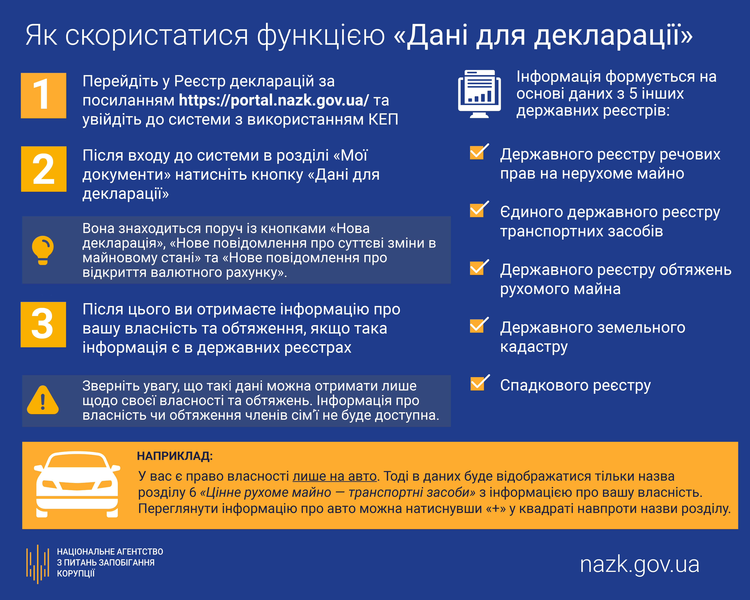

Чому інформація про власність відображається за 2020 рік, а не за 2021 рік?

Інформація, вказана у “Даних для декларації”, отримана в результаті порівняння даних у вашій вже поданій декларації із даними в інших державних реєстрах. Таке порівняння здійснюється автоматизовано..
Оскільки строк подання декларацій за 2021 рік ще не завершився, для більшості декларантів останньою поданою декларацією, яка пройшла таке порівняння даних, є декларація за 2020 рік. Саме тому “Дані для декларації” містять відомості станом на 31.12.2020 та можуть бути неактуальними для декларації за 2021 рік (станом на 31.12.2021).

Приклад:
Якщо у «Даних для декларації» зазначена квартира, яку ви продали у 2021 році, то її не потрібно вказувати в декларації за 2021 рік. Якщо ж ви придбали майно протягом 2021 року, то потрібно самостійно внести його до декларації.
Лише після того, як ви перевірите інформацію на актуальність, ви можете переносити дані до декларації.
Завдяки цій функції у вас є можливість уникнути тих помилок, яких ви можливо припустилися в минулому році під час заповнення декларації.

Ми розуміємо, що під час перенесення інформації до декларації з різних документів, посадовці можуть допускати механічні помилки або губити деякі дані. Тому «Дані для декларації» – це в першу чергу крок на зустріч доброчесним публічним службовцям.
Важливо: інформація в «Даних для декларації» не є результатом перевірки вашої декларації НАЗК, а формується з інформації державних реєстрів, до яких НАЗК має доступ.

У яких випадках дані про власність можуть бути відсутні у “Даних для декларації”?

1. Якщо інформацію про вашу власність не зазначено в державних реєстрах. Наприклад, якщо майно було набуте до 2012 року.
Попри те, що інформація не оцифрована та не підтягується з реєстрів, під час повної перевірки декларації посадовця НАЗК має можливість перевірити наявність тієї чи іншої власності посадовця. Тому, якщо скориставшись функцією, ви не отримали повного витягу про вашу власність, у декларації все одно необхідно зазначати дані про все ваше майно.
«Дані для декларації» — це допоміжна функція, а не довідка про власність.

2. Якщо ви вперше подаєте декларацію, то у НАЗК відсутня інформація про ваші активи. Тож радимо скористатися переліком інших ресурсів, де можна знайти дані.
Нагадуємо вам, що ви подаєте декларацію за 2021 рік, тому навіть, якщо ваш об’єкт нерухомості, автомобіль знищено під час бойових дій, відомості про них потрібно вказати в декларації за 2021 рік.
Докладніше про це можна прочитати в роз’ясненнях НАЗК.
Нагадуємо вам, що на час війни ви можете подавати декларації за власним бажанням.

Провідний інспектор | Денис БОРИСЕНКО

